

***Activad UT3.1***

***Programación***

*Alfonso García Jorge*

*1ºDAWNA*

***Actividad 3.1 (Todos los ejercicios tienen el mismo valor)***

*1.- Para tributar un determinado impuesto se debe ser mayor de 16 años y tener unos ingresos iguales o superiores a 1000 € mensuales. Escribir un programa que pregunte al usuario su edad y sus ingresos mensuales y muestre por pantalla si el usuario tiene que tributar o no.*

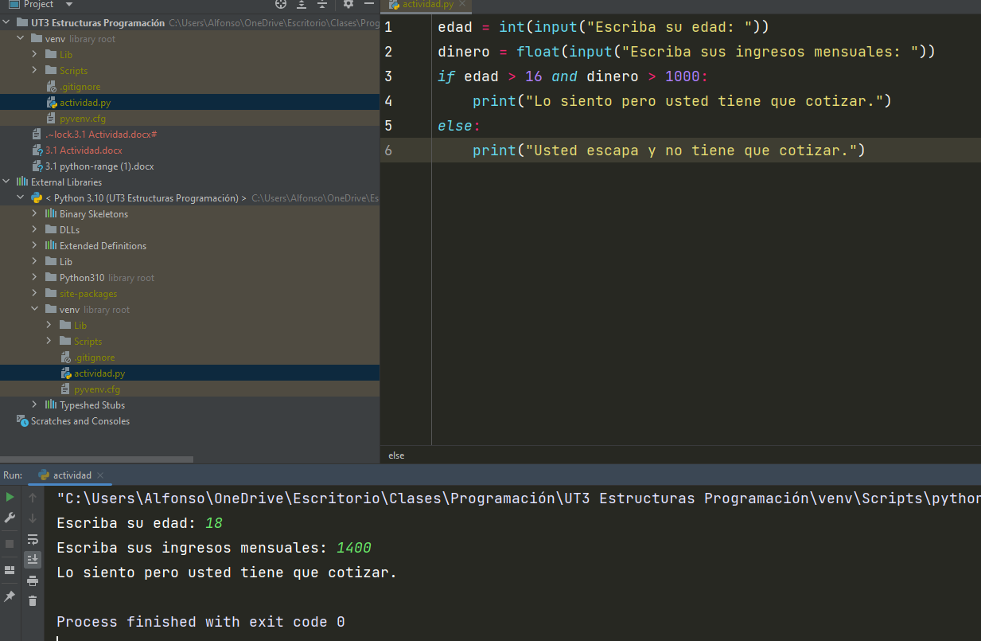

*2.- En una determinada empresa, sus empleados son evaluados al final de cada año. Los puntos que pueden obtener en la evaluación comienzan en 0.0 y pueden ir aumentando, traduciéndose en mejores beneficios. Los puntos que pueden conseguir los empleados pueden ser 0.0, 0.4, 0.6 o más, pero no valores intermedios entre las cifras mencionadas. A continuación se muestra una tabla con los niveles correspondientes a cada puntuación. La cantidad de dinero conseguida en cada nivel es de 2.400€ multiplicada por la puntuación del nivel.*

| *Nivel* | *Puntuación* |
| --- | --- |
| *Inaceptable* | *0.0* |
| *Aceptable* | *0.4* |
| *Meritorio* | *0.6 o más* |

*Escribir un programa que lea la puntuación del usuario e indique su nivel de rendimiento, así como la cantidad de dinero que recibirá el usuario.*

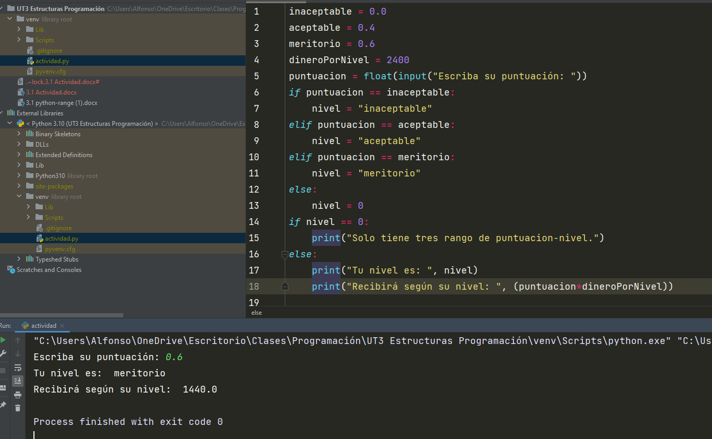

*3.- Escribir un programa para una empresa que tiene salas de juegos para todas las edades y quiere calcular de forma automática el precio que debe cobrar a sus clientes por entrar. El programa debe preguntar al usuario la edad del cliente y mostrar el precio de la entrada. Si el cliente es menor de 4 años puede entrar gratis, si tiene entre 4 y 18 años debe pagar 5€ y si es mayor de 18 años, 10€.*

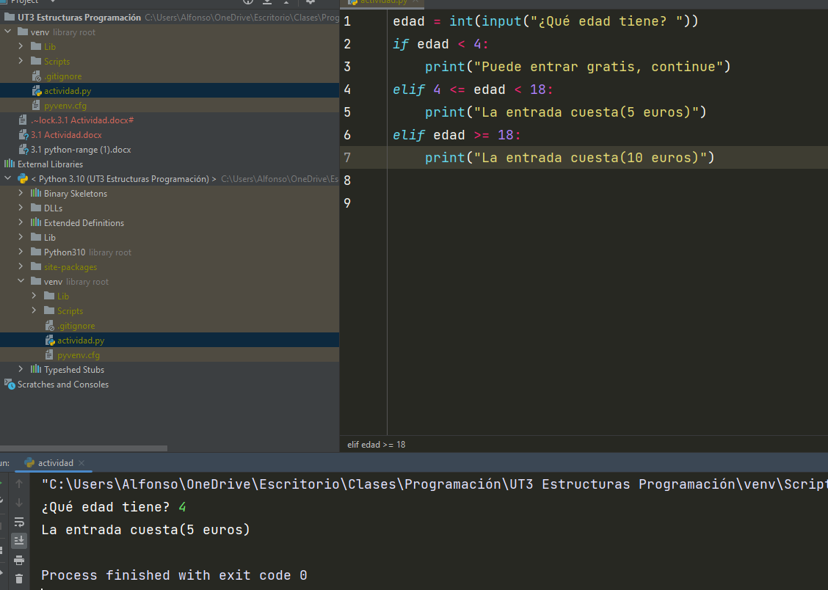

*4.- La pizzería Bella Napoli ofrece pizzas vegetarianas y no vegetarianas a sus clientes. Los ingredientes para cada tipo de pizza aparecen a continuación.*

* *Ingredientes vegetarianos: Pimiento y tofu.*
* *Ingredientes no vegetarianos: Pepperoni, Jamón y Salmón.*

*Escribir un programa que pregunte al usuario si quiere una pizza vegetariana o no, y en función de su respuesta le muestre un menú con los ingredientes disponibles para que elija. Solo se puede elegir un ingrediente además de la mozzarella y el tomate que están en todas la pizzas. Al final se debe mostrar por pantalla si la pizza elegida es vegetariana o no y todos los ingredientes que lleva.*

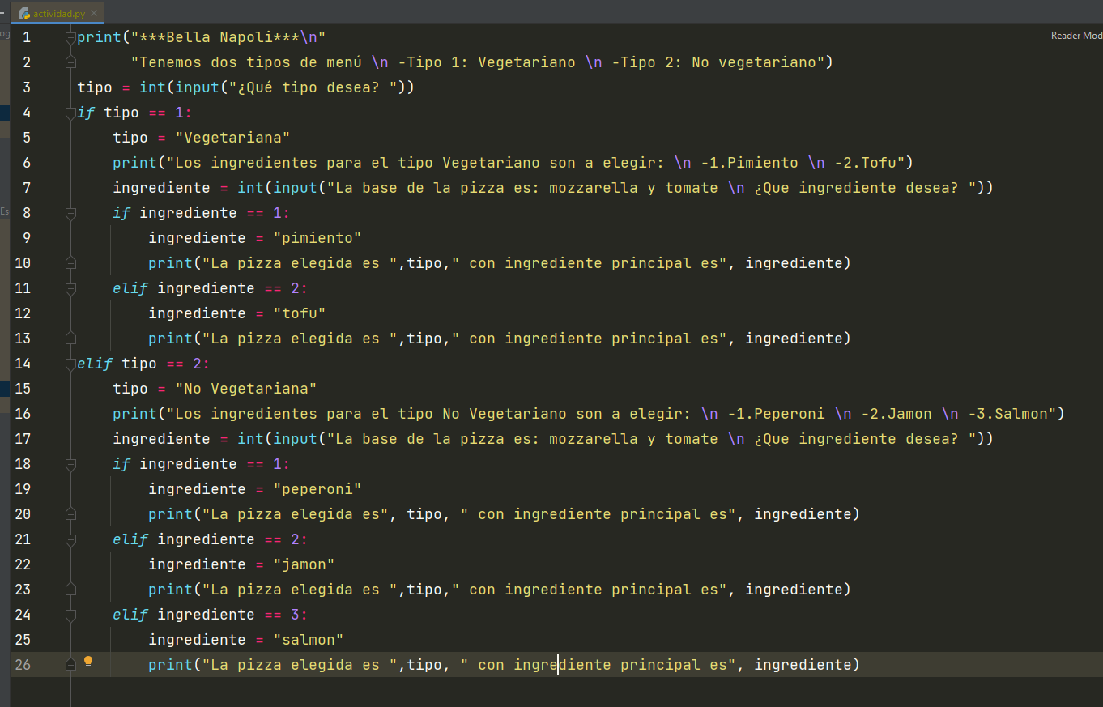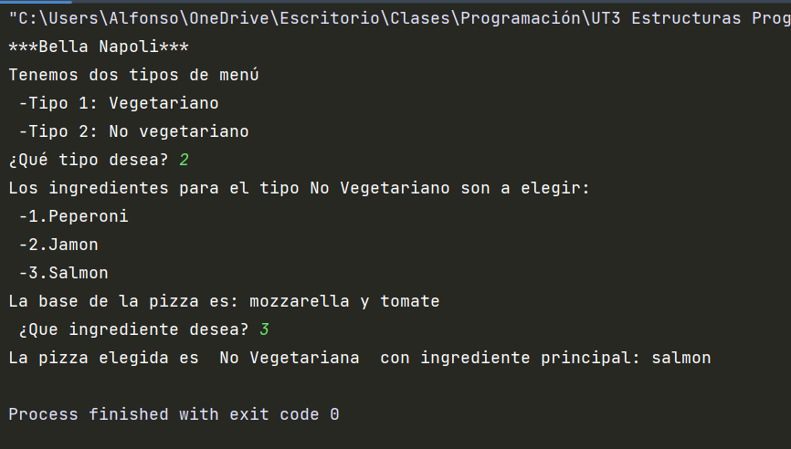

*5.- Dado un mes, devolver la cantidad de días correspondientes. (Pueden introducir el número del mes por ejemplo Enero = 1)*

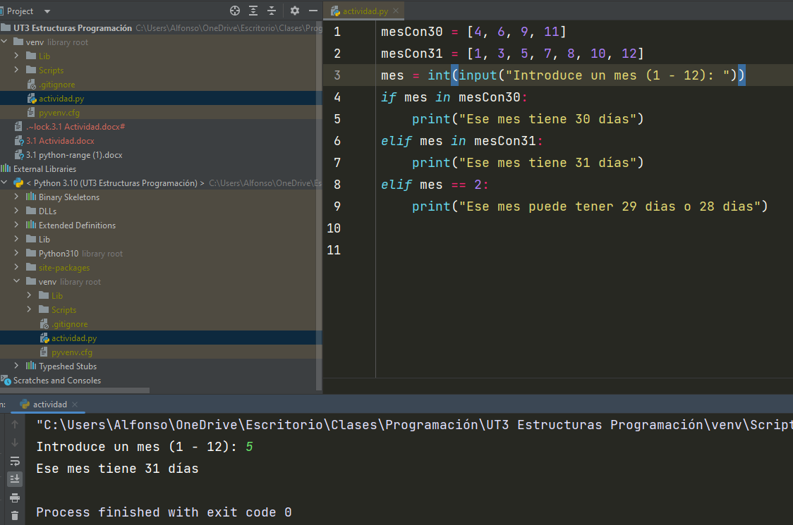

*6.- Dada una fecha (día, mes, año), indicar si es válida o no. (La fecha se debe introducir de la siguiente forma DD/MM/YYYY)*

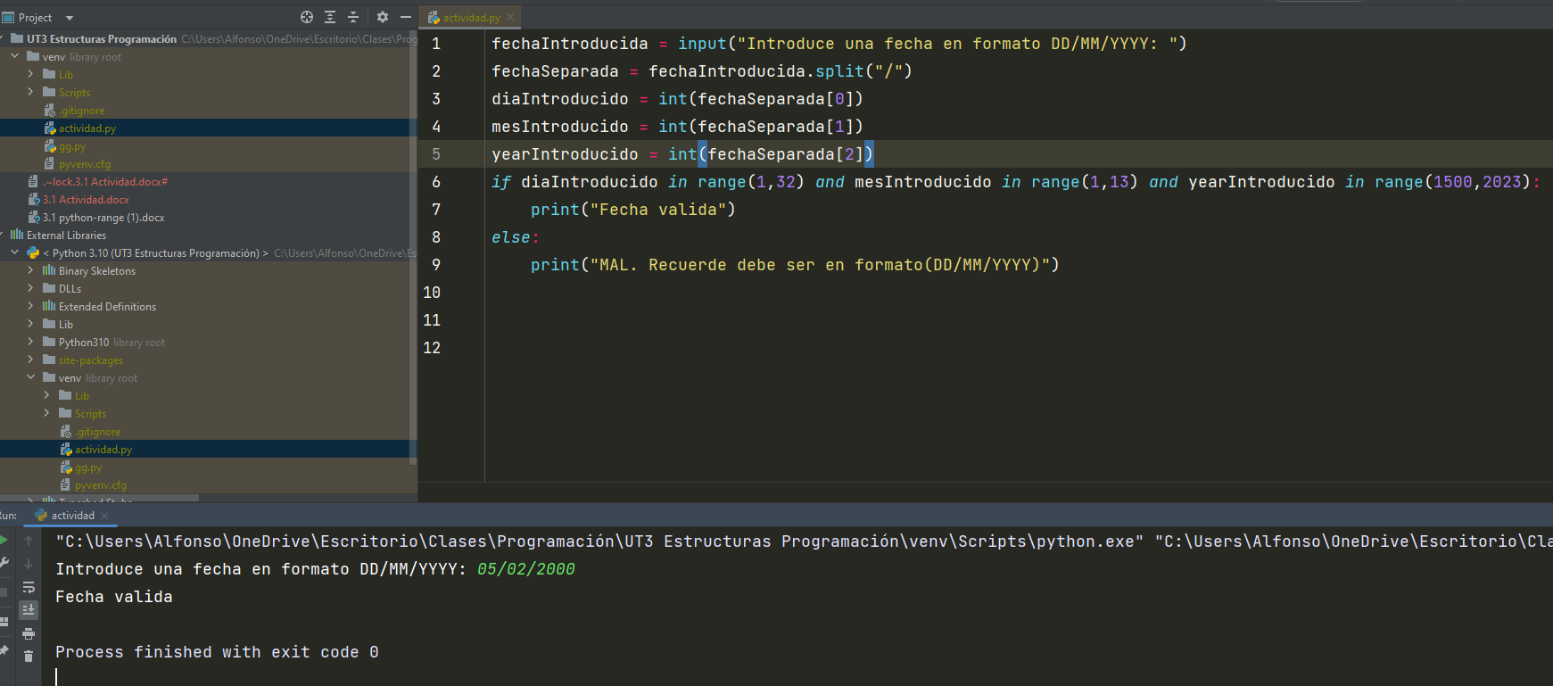

*7.- Dada una fecha, indicar los días que faltan hasta fin de mes. (La fecha se debe introducir de la siguiente forma DD/MM/YYYY)*

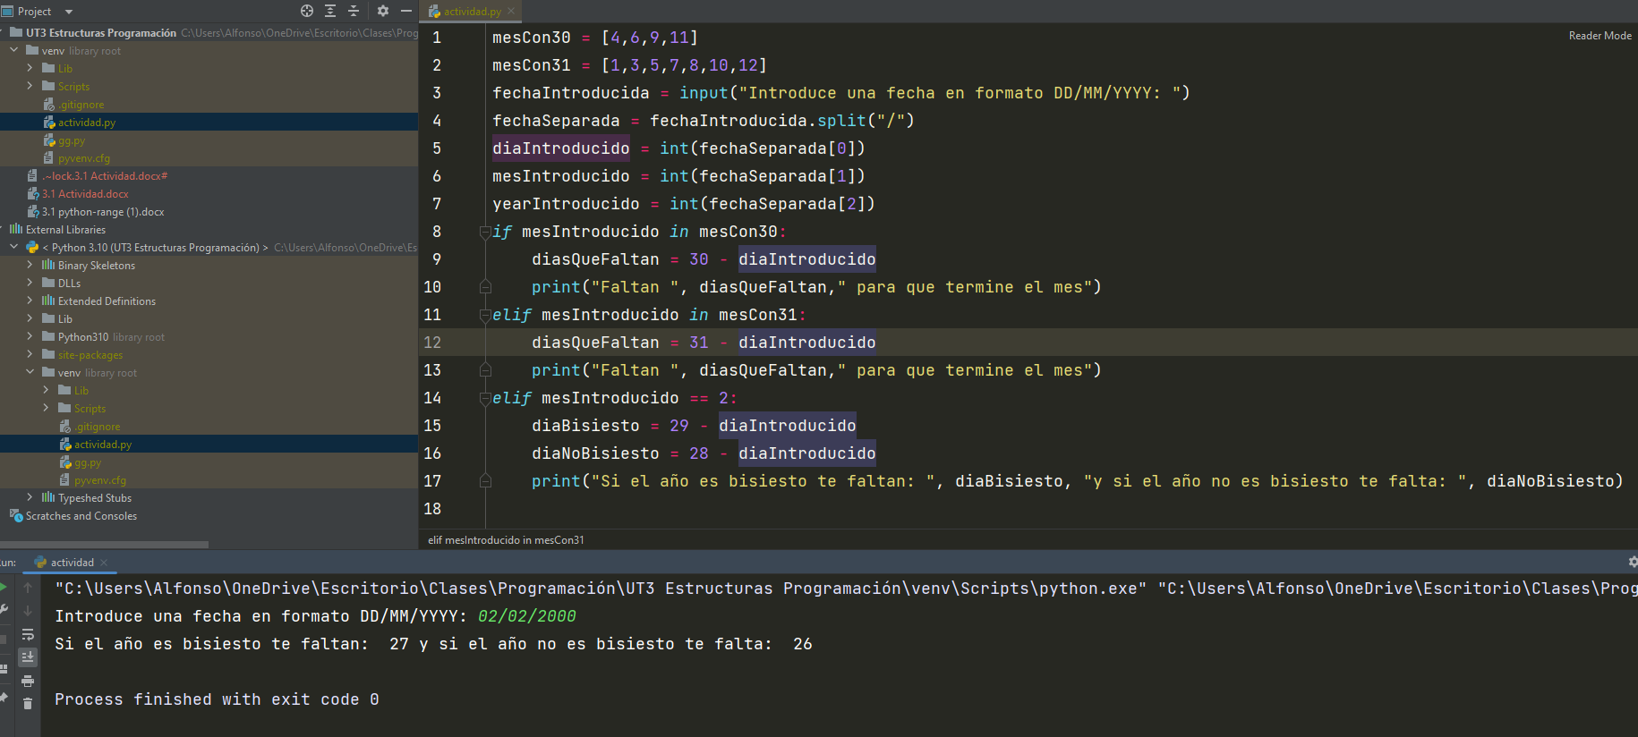

*8.- Dada una fecha, indicar los días que faltan hasta fin de año. (La fecha se debe introducir de la siguiente forma DD/MM/YYYY)*

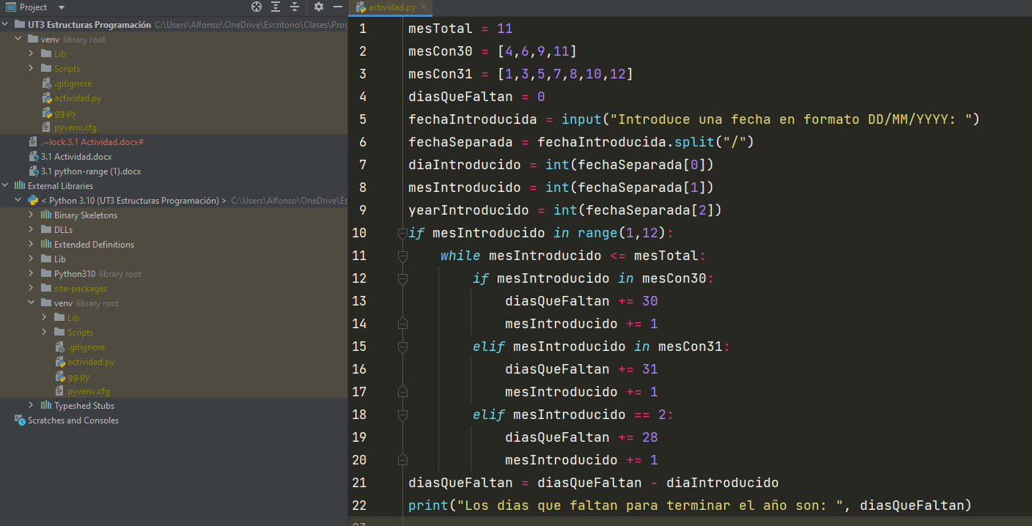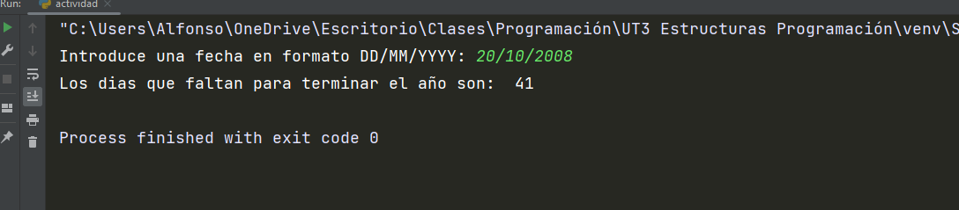

*9.- Programa de astrología: el usuario debe introducir el día y mes de su cumpleaños y el programa le debe decir a que signo corresponde. Nota: (La fecha se debe introducir de la siguiente forma DD/MM)*

* *Aries: 21 de marzo al 20 de abril.*
* *Tauro: 21 de abril al 20 de mayo.*
* *Géminis: 21 de mayo al 21 de junio.*
* *Cáncer: 22 de junio al 23 de julio.*
* *Leo: 24 de julio al 23 de agosto.*
* *Virgo: 24 de agosto al 23 de septiembre.*
* *Libra: 24 de septiembre al 22 de octubre.*
* *Escorpio: 23 de octubre al 22 de noviembre.*
* *Sagitario: 23 de noviembre al 21 de diciembre.*
* *Capricornio: 22 de diciembre al 20 de enero.*
* *Acuario: 21 de enero al 19 de febrero.*
* *Piscis: 20 de febrero al 20 de marzo.*

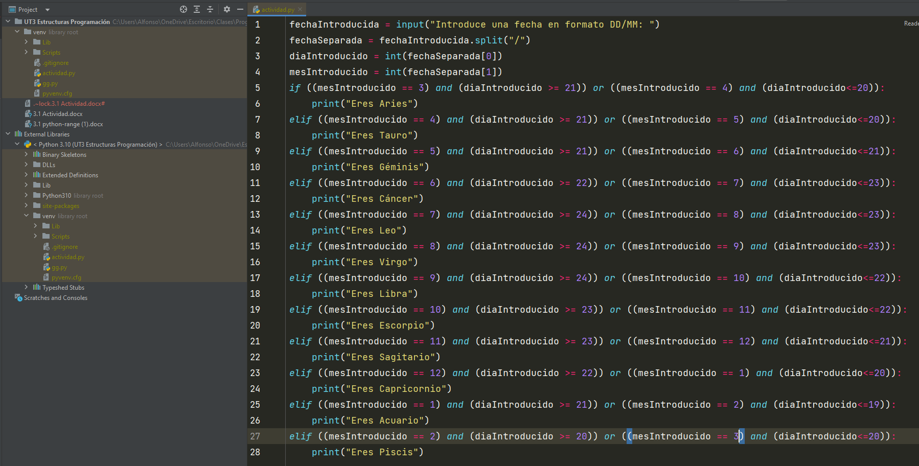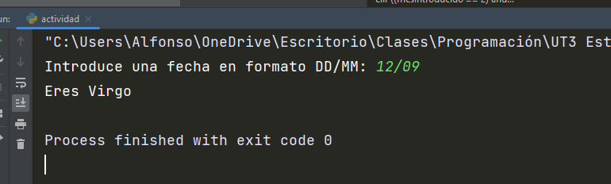

*10.- Escribir un programa que pida al usuario un número entero y muestre por pantalla un triángulo rectángulo como el de más abajo.*

*1*

*3 1*

*5 3 1*

*7 5 3 1*

*9 7 5 3 1*

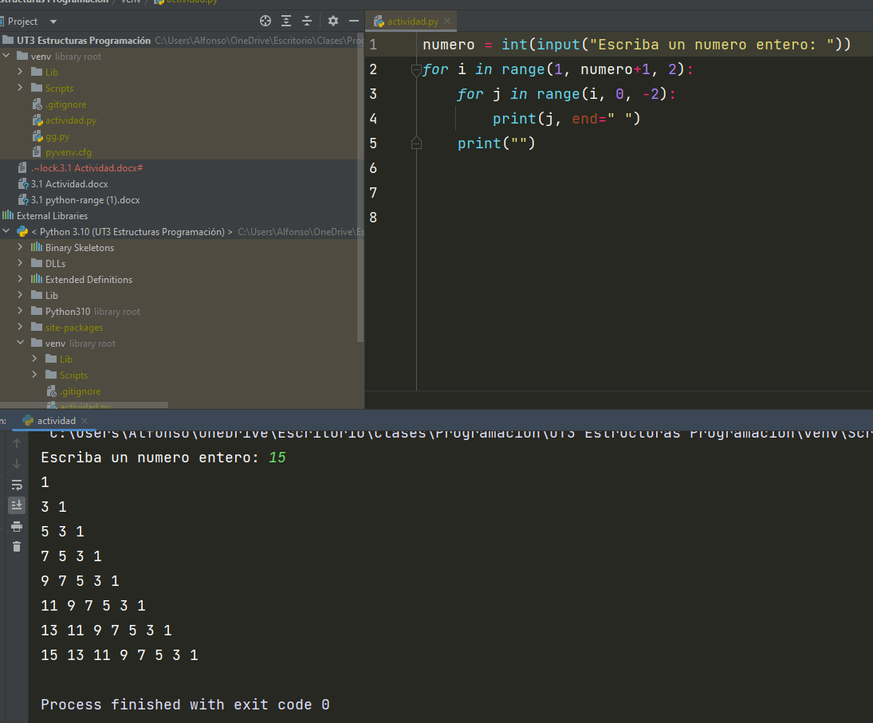

*11.- Escribe un programa que diga si un número introducido por teclado es o no primo. Un número primo es aquel que sólo es divisible entre él mismo y la unidad. Nota: Es suficiente probar hasta la raíz cuadrada del número para ver si es divisible por algún otro número.*

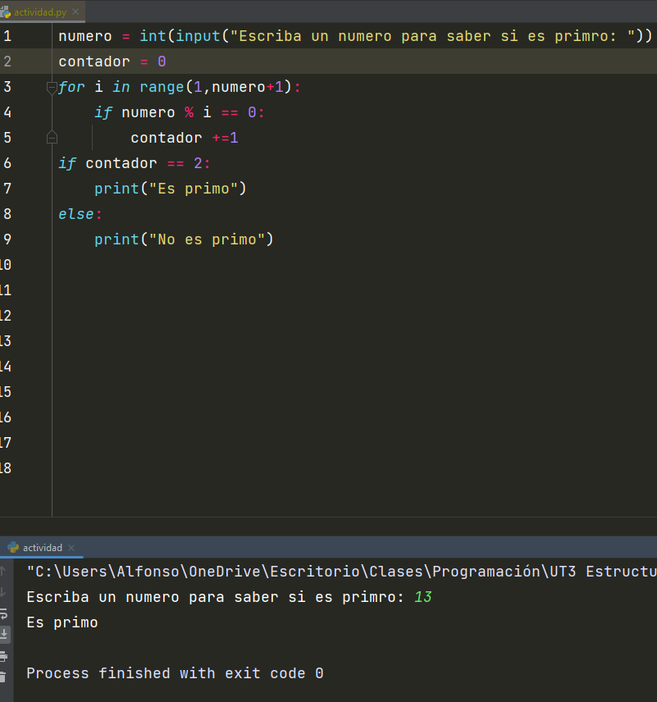

*12.- Realizar un programa que muestre la tabla de multiplicar de los números 1, 2, 3, 4 y 5.*

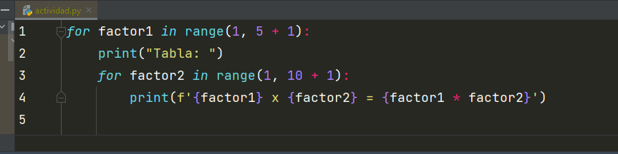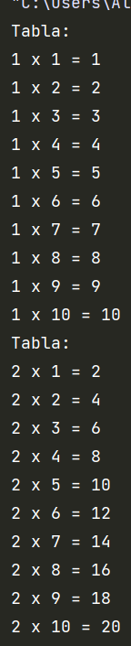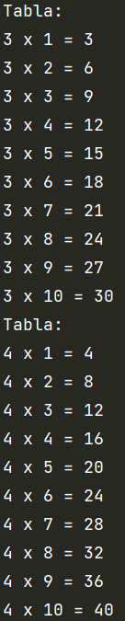

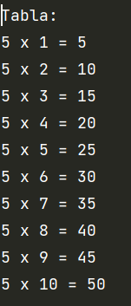

*13.- Realizar un programa que pida caracteres e imprima ‘VOCAL’ si son vocales y ‘NO VOCAL’ en caso contrario, el programa termina cuando se introduce un espacio.*

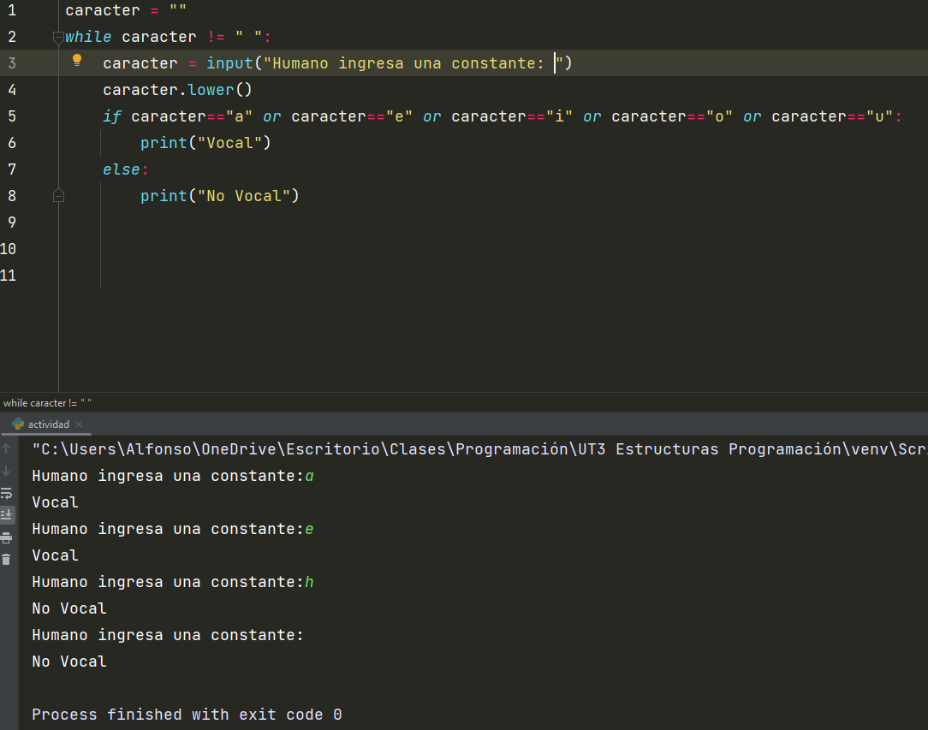

*14.- Una persona adquirió un producto para pagar en 20 meses. El primer mes pagó 10 €, el segundo 20 €, el tercero 40 € y así sucesivamente. Realizar un algoritmo para determinar cuánto debe pagar mensualmente y el total de lo que pagó después de los 20 meses.*

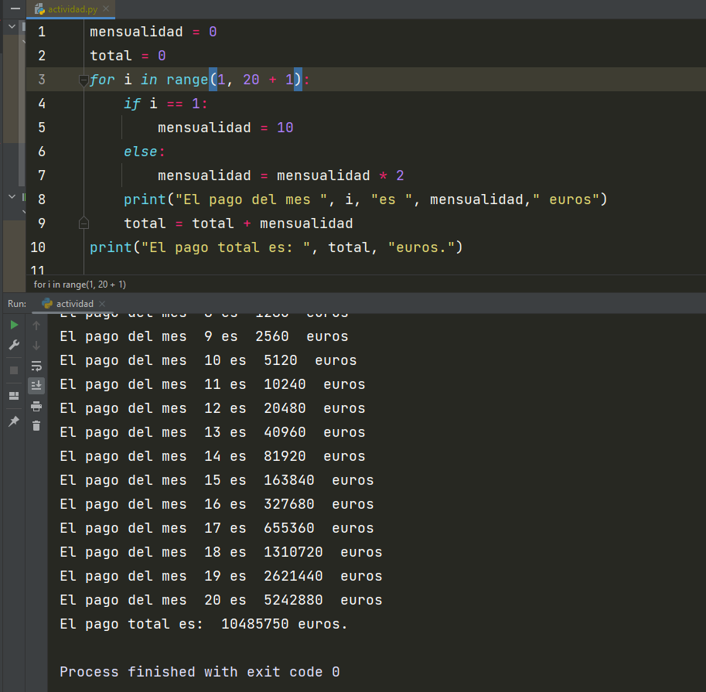

***15.- Crear un programa para validación de nombres de usuarios****. Dicho módulo, deberá cumplir con los siguientes* ***criterios de aceptación****: (Este ejercicio hay que realizarlo con llamadas a funciones (tendrán que tener paso de parámetros), las funciones serán comprobarNumeroCaracteres, comprobarAlfanumerico)*

* *El nombre de usuario debe contener un mínimo de 6 caracteres y un máximo de 12.*
* *El nombre de usuario debe ser alfanumérico.*
* *Nombre de usuario con menos de 6 caracteres, retorna el mensaje "El nombre de usuario debe contener al menos 6 caracteres".*
* *Nombre de usuario con más de 12 caracteres, retorna el mensaje "El nombre de usuario no puede contener más de 12 caracteres".*
* *Nombre de usuario con caracteres distintos a los alfanuméricos, retorna el mensaje "El nombre de usuario puede contener solo letras y números".*
* *Nombre de usuario válido, retorna “El nombre de usuario es correcto”.*

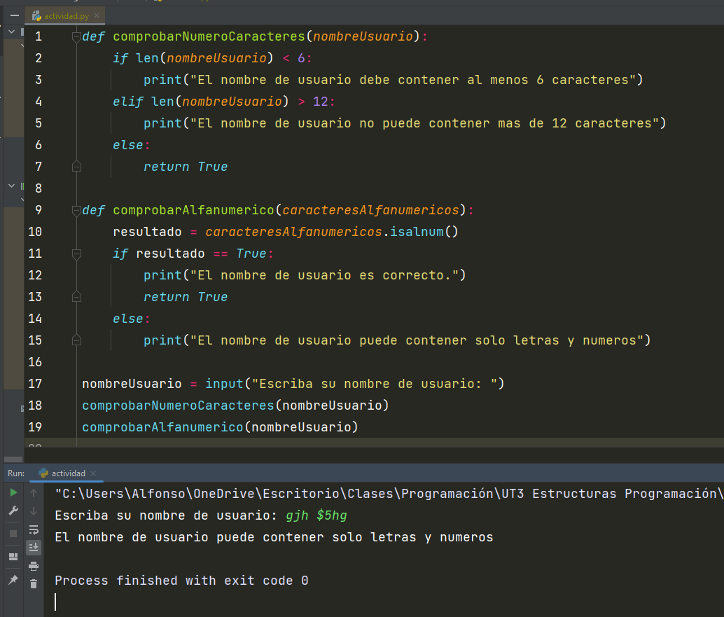

***16.- Crear un programa para validación de contraseñas****. Dicho programa, deberá cumplir con los siguientes* ***criterios de aceptación****: (Este ejercicio hay que realizarlo con llamadas a funciones. Las funciones (tendrán que tener paso de parámetros) y serán, comprobarMinimoCaracteres, comprobarMayusculas, comprobrarMinusculas, comprobrarNumeros, comprobarAlfanumerico, comprobarEspaciosEnBlanco)*

* *La contraseña debe contener un mínimo de 8 caracteres.*
* *Una contraseña debe contener letras minúsculas, mayúsculas, números y al menos 1 carácter no alfanumérico.*
* *La contraseña no puede contener espacios en blanco.*
* *Contraseña válida, retorna "La contraseña elegida es segura".*
* *Contraseña no válida, retorna el mensaje "La contraseña elegida no es segura".*

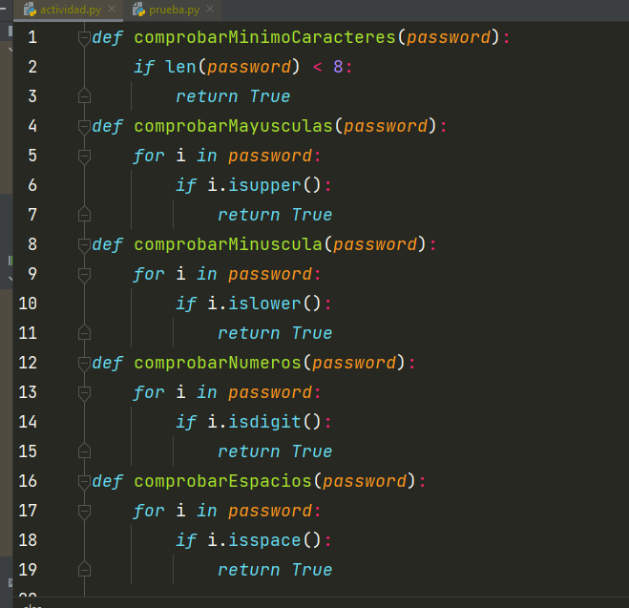

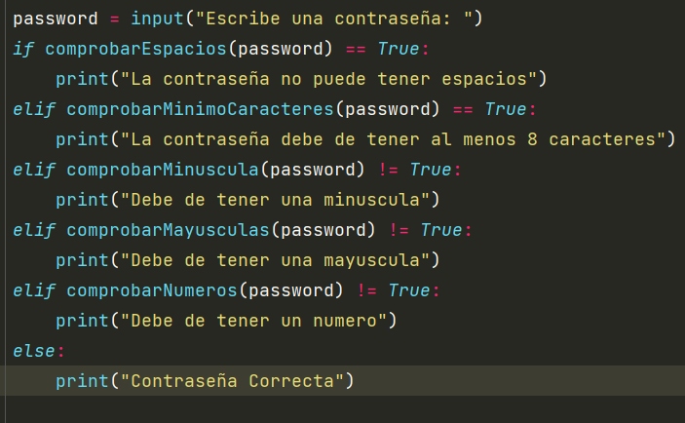

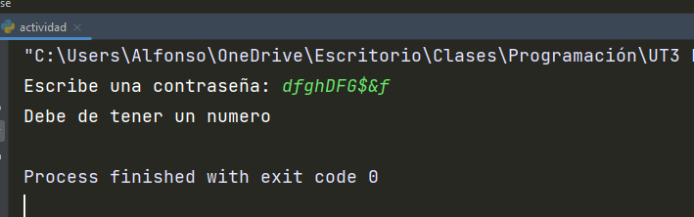

*17.- Realizar un ejemplo de menú, donde podemos escoger las distintas opciones hasta que seleccionamos la opción de “Salir”. (Este ejercicio hay que realizarlo con llamadas a funciones, este ejercicio es libre y el menú deberá tener al menos 5 opciones, y cada opción será la llamada a una función con paso de parámetros)*

